Техническое обеспечение информационных технологий
Техническое (аппаратное) обеспечение информационных технологий является одной из важнейших составных частей любой информационной системы. Именно техническое обеспечение определяет возможности информационной системы. Огромный выбор однотипного оборудования разных фирм-производителей порой затрудняет, а не облегчает проектирование информационных систем, поэтому знание назначения, основных характеристик и возможностей аппаратного обеспечения является ключевым при проектировании и эксплуатации информационных систем.
Техническим обеспечением информационных систем называется комплекс технических средств, предназначенных для работы информационной системы, а также соответствующая документация на эти средства и технологические процессы. К комплексу технических средств относят: компьютеры любых моделей; устройства сбора, накопления, обработки, передачи и вывода информации; устройства передачи данных и линий связи; оргтехника и устройства автоматического сбора информации; эксплуатационные материалы и др.

3.1. Классификация ЭВМ
Электронная вычислительная машина, компьютер – комплекс тех-
нических средств, предназначенных для автоматической обработки информации в процессе решения вычислительных и информационных задач [5].
Число классификаций ЭВМ велико, и они постоянно обновляются и совершенствуются. Компьютеры могут быть классифицированы по различным признакам, основными из которых можно считать: по принципу действия; по этапам создания; по назначению; по размерам и функциональным возможностям; степени доступности (рис. 3.1).
По принципу действия вычислительные машины делятся на три больших класса: аналоговые (АВМ), цифровые (ЦВМ) и гибридные (ГВМ).
Критерием деления вычислительных машин на эти три класса является форма представления информации, с которой они работают.
Цифровые вычислительные машины (ЦВМ) – вычислительные ма-
шины дискретного действия, работают с информацией, представленной в цифровой форме.
Аналоговые вычислительные машины (АВМ) – вычислительные ма-
шины непрерывного действия, работают с информацией, представленной в непрерывной (аналоговой) форме, т.е. в виде непрерывного ряда значений какой-либо физической величины (чаще всего электрического напряжения).
Аналоговые вычислительные машины весьма просты и удобны в эксплуатации; программирование задач для решения на них, как правило, нетрудоемкое; скорость решения задач изменяется по желанию оператора и
82
может быть сделана сколь угодно большой (больше, чем у ЦВМ), но точность решения задач очень низкая (относительная погрешность 2-5 %). На АВМ наиболее эффективно решать математические задачи, содержащие дифференциальные уравнения, не требующие сложной логики.
Гибридные вычислительные машины (ГВМ) – вычислительные ма-
шины комбинированного действия, работают с информацией, представленной и в цифровой, и в аналоговой форме; они совмещают в себе достоинства АВМ и ЦВМ. ГВМ целесообразно использовать для решения задач управления сложными быстродействующими техническими комплексами.
Наиболее широкое применение получили ЦВМ с электрическим представлением дискретной информации – электронные цифровые вычислительные машины, обычно называемые просто электронными вычислительными машинами (ЭВМ), без упоминания об их цифровом характере.
По этапам создания и используемой элементной базе ЭВМ услов-
но можно разделить на шесть исторически сложившихся поколений. Первая электронная вычислительная машина была построена в сере-
дине 40-х гг. XX столетия на электронных вакуумных лампах. Для ЭВМ первого поколения характерными чертами были большая потребляемая мощность и невысокая надежность, вызванная частыми отказами электронных ламп. ЭВМ второго поколения (60-е гг. ХХ в.) были построены на полупроводниковых элементах – транзисторах. ЭВМ третьего (70-е гг. ХХ в.)
ичетвертого (80-е гг. ХХ в.) поколений использовали соответственно микросхемы малой и большой степени интеграции (эти микросхемы отличались числом элементов, размещенных в одном корпусе, на одной подложке). В эти же годы были изобретены и стали использоваться при построении ЭВМ микропроцессоры, содержащие десятки тысяч – миллионы транзисторов в одном кристалле. Пятое поколение (90-е годы ХХ в.) характеризуется десятками параллельно работающих микропроцессоров, позволяющих строить эффективные системы обработки знаний; ЭВМ на сверхсложных микропроцессорах с параллельно-векторной структурой, одновременно выполняющих десятки последовательных команд программы. Шестое поколение вычислительных машин в настоящее время находится в разработке
ипредполагается, что это будут оптоэлектронные ЭВМ с массовым параллелизмом и нейронной структурой – с распределенной сетью большого числа (десятки тысяч) несложных микропроцессоров, моделирующих архитектуру нейронных биологических систем.
Каждое следующее поколение ЭВМ имеет по сравнению с предшествующим существенно лучшие характеристики. Так, производительность ЭВМ и емкость всех запоминающих устройств увеличиваются, как правило, больше чем на порядок.
По назначению ЭВМ можно разделить на три группы: универсальные (общего назначения), проблемно-ориентированные и специализированные.
Универсальные ЭВМ предназначены для решения самых различных инженерно-технических задач: экономических, математических, информа-
83
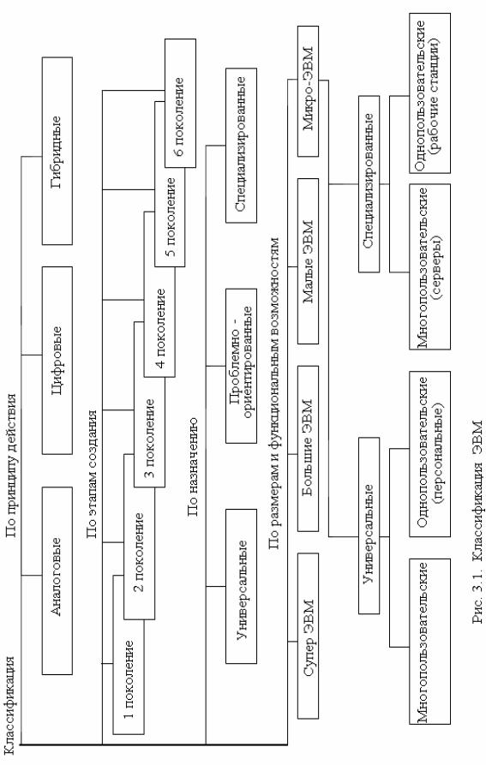
84
ционных и других задач, отличающихся сложностью алгоритмов и большим объемом обрабатываемых данных. Они широко используются в вычислительных центрах коллективного пользования и в других мощных вычислительных комплексах.
Характерными чертами универсальных ЭВМ являются:
–высокая производительность;
–разнообразие форм обрабатываемых данных: двоичных, десятичных, символьных, при большом диапазоне их изменения и высокой точности их представления;
–обширная номенклатура выполняемых операций как арифметических, логических, так и специальных;
–большая емкость оперативной памяти;
–развитая организация системы ввода-вывода информации, обеспечивающая подключение разнообразных видов внешних устройств.
Проблемно-ориентированные ЭВМ служат для решения более узкого круга задач, связанных, как правило, с управлением технологическими объектами; регистрацией, накоплением и обработкой относительно небольших объемов данных; выполнением расчетов по относительно несложным алгоритмам; они обладают ограниченными по сравнению с универсальными ЭВМ аппаратными и программными ресурсами.
К проблемно-ориентированным ЭВМ можно отнести, в частности, всевозможные управляющие вычислительные комплексы, используемые в автоматизированных системах управления технологическими процессами (АСУТП), системах автоматического проектирования (САПР).
Специализированные ЭВМ используются для решения узкого круга задач (или даже одной задачи), требующих многократного повторения рутинных операций. Такая узкая ориентация ЭВМ позволяет четко специализировать их структуру, существенно снизить их сложность и стоимость при сохранении высокой производительности и надежности их работы. К специализированным ЭВМ можно отнести программируемые микропроцессоры специального назначения; адаптеры и контроллеры, выполняющие логические функции управления отдельными несложными техническими устройствами, агрегатами и процессами (например, продажа билетов на транспорте, управление коммутацией на автоматической телефонной станции); устройства согласования и сопряжения работы узлов вычислительных систем.
По степени распределения и использования аппаратных ресурсов
ЭВМ разделяются на серверы и рабочие станции.
Рабочие станции (work station) представляют собой однопользовательские мощные микроЭВМ, специализированные для выполнения определенного вида работ (графических, инженерных, издательских и др.). Рабочие станции, как правило, имеют возможность использовать определенные аппаратные и программные ресурсы серверов.
Серверы (server) – многопользовательские мощные микроЭВМ в вычислительных сетях, выделенные для обработки запросов от всех станций
85
сети. При этом серверы способны предоставлять в распоряжение рабочих станций заранее оговоренные аппаратные и программные ресурсы (часть жесткого диска, время работы процессора над запросом рабочей станции и т.д.).
Прикладные многопользовательские коммерческие и бизнессистемы, включающие системы управления базами данных и обработки транзакций, крупные издательские системы, сетевые приложения и системы обслуживания коммуникаций, разработка программного обеспечения и обработка изображений потребовали перехода к модели вычислений «кли- ент-сервер» и распределенной обработке. В распределенной модели «кли- ент-сервер» часть работы выполняет сервер, а часть – пользовательский компьютер (в общем случае клиентская и пользовательская части могут работать и на одном компьютере).
Существует несколько типов серверов, ориентированных на разные применения: файл-сервер, сервер базы данных, принт-сервер, вычислительный сервер, сервер приложений. Таким образом, тип сервера определяется видом ресурса, которым он владеет (файловая система, база данных, принтеры, процессоры или прикладные пакеты программ).
С другой стороны, существует классификация серверов, определяющаяся масштабом сети, в которой они используются: сервер рабочей группы, сервер отдела или сервер предприятия (корпоративный сервер). Эта классификация весьма условна. Например, размер группы может меняться в диапазоне от единиц до нескольких сотен рабочих стаций, а сервер отдела обслуживать от 20 до 150 пользователей. Очевидно, в зависимости от числа пользователей и характера решаемых ими задач требования к составу оборудования и программного обеспечения сервера, к его надежности и производительности сильно варьируются.
По размерам и функциональным возможностям ЭВМ делятся на сверхбольшие (суперЭВМ), большие, малые, сверхмалые (микроЭВМ).
Мэйнфрейм (Mainframe) – это синоним понятия «большая универсальная ЭВМ». К мэйнфреймам относят, как правило, компьютеры, имеющие следующие характеристики: производительность не менее 10 MIPS; основную память емкостью от 64 до 10000 Мбайт; внешнюю память не менее 50 Гбайт; многопользовательский режим работы (обслуживают одновременно от 16 до 1000 пользователей).
Мэйнфреймы и до сегодняшнего дня остаются наиболее мощными (не считая суперкомпьютеров) вычислительными системами общего назначения, обеспечивающими непрерывный круглосуточный режим эксплуатации. Они могут включать один или несколько процессоров, каждый из которых, в свою очередь, может оснащаться векторными сопроцессорами (ускорителями операций с суперкомпьютерной производительностью).
В нашем сознании мейнфреймы все еще ассоциируются с большими по габаритам машинами, требующими специально оборудованных помещений с системами водяного охлаждения и кондиционирования. Однако это не совсем так. Прогресс в области элементно-конструкторской базы по-
86
зволил существенно сократить габариты основных устройств. В архитектурном плане мейнфреймы представляют собой многопроцессорные системы, содержащие один или несколько центральных и периферийных процессоров с общей памятью связанных между собой высокоскоростными магистралями передачи данных. При этом основная вычислительная нагрузка ложится на центральные процессоры, а периферийные процессоры (в терминологии IBM-селекторные, блок-мультиплексные, мультиплексные каналы и процессоры телеобработки) обеспечивают работу с широкой номенклатурой периферийных устройств.
Исторически первыми появились большие ЭВМ, элементная база которых прошла путь от электронных ламп до интегральных схем со сверхвысокой степенью интеграции.
Производительность больших ЭВМ оказалась недостаточной для ряда задач: прогнозирования метеообстановки, управления сложными оборонными комплексами, моделирования экологических систем и др. Это явилось предпосылкой для разработки и создания суперЭВМ, самых мощных вычислительных систем, интенсивно развивающихся и в настоящее время.
Появление в 70-х гг. ХХ столетия малых ЭВМ обусловлено, с одной стороны, прогрессом в области электронной элементной базы, а с другой – избыточностью ресурсов больших ЭВМ для ряда приложений. Малые ЭВМ использовались чаще всего для управления технологическими процессами. Они более компактны и значительно дешевле больших ЭВМ.
Дальнейшие успехи в области элементной базы и архитектурных решений привели к возникновению миниЭВМ – вычислительной машины, относящейся по архитектуре, размерам и стоимости к классу малых ЭВМ, но по производительности сравнимой с большой ЭВМ.
Изобретение в 1969 г. микропроцессора привело к появлению еще одного класса ЭВМ – микроЭВМ. Именно наличие микропроцессора первоначально служило определяющим признаком микроЭВМ. Сейчас микропроцессоры используются во всех без исключения классах ЭВМ.
Персональные компьютеры, благодаря своей низкой стоимости, очень быстро завоевали хорошие позиции на компьютерном рынке и создали предпосылки для разработки новых программных средств, ориентированных на конечного пользователя. Это, прежде всего – «дружественные пользовательские интерфейсы», а также проблемно-ориентированные среды и инструментальные средства для автоматизации разработки прикладных программ.
В конце ХХ в. на рынке компьютерных систем появились и начали завоевывать все большую популярность портативные (или наколенные) компьютеры – Lap Top, компьютеры-блокноты – Note Book, электронные секретари – Hand Help, карманные компьютеры – Palm Top или Pocket - Book. В настоящее время наблюдается все большая интеграция различных функциональных устройств в едином компактном блоке. Примером этому могут служить микрокомпьютеры, совмещающие в себе микрокомпьютер,

